Javaslattevő:

Verejné prístavy, a.s.
Prístavná 10 821 09 Bratislava Szlovák Köztársaság
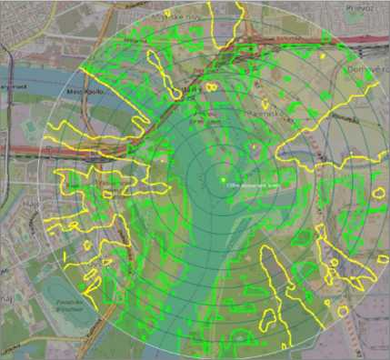
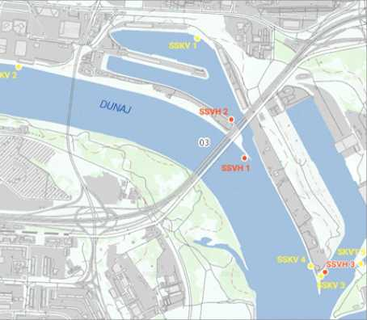
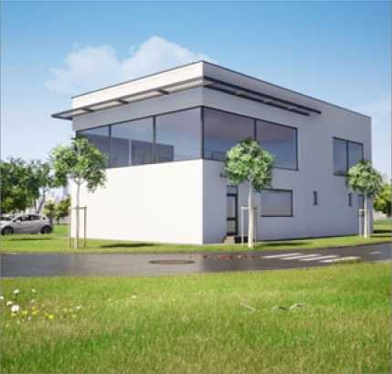
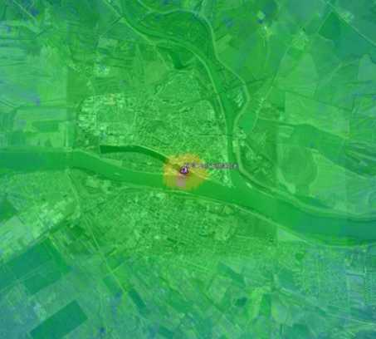

„Kikötőmegfigyelő-rendszer”
KHV-szándék - Egyszerűsített végleges összefoglaló
2020. március



Készítette:
PRIEMYSELNÁ A KRAJINNÁ EKOLÓGIA

EKOJET, s.r.o.
priemyselná a krajinná ekológia
Staré Grunty 9A, 841 04 Bratislava Tel.:(+421 2) 45 69 05 68 e-mail: info@ekojet.sk www.ekojet.sk

PROENERGY, s.r.o.
Priemyselná 1, 031 01 Liptovsky Mikulás Tel.: +421 948 535 508
email: lubomir.spanko@proenergy.sk
www.proenergy.sk

Egyszerűsített végleges összefoglaló
A javasolt „Kikötőmegfigyelő-rendszer” elnevezésű projekt a környezetihatás-vizsgálatról szóló, mindenkor hatályos 24/2006. számú törvénynek megfelelően készült.
A javasolt projekt célja az 1. opció esetében egy egyszerű, statikus biztonsági kamerákból álló vizuális megfigyelőrendszer kiépítése az üzemeltetők számára; a 2. és a 3. opció esetében új kikötőmegfigyelő-rendszer kiépítése, amellyel lerövidíthető a reakcióidő a bratislavai és a komárnói közforgalmú kikötő meghatározott területén esetleg bekövetkező vészhelyzet esetén. Az új megfigyelőrendszer megfelel a TEN-T (Transzeurópai Közlekedési Hálózat) törzshálózatához tartozó kikötőkre vonatkozó, a Szlovák Köztársaságra is kötelező érvényű szolgáltatásnyújtási és üzemeltetési követelményeinek.
A megfigyelőrendszer nemcsak a biztonságos navigációt fogja biztosítani, hanem a kikötőbe látogatók, valamint a kikötőket használó társaságok és áruik védelmét is. Biztosítja a vészhelyzetek gyors azonosítását, valamint a mentő- és sürgősségi szolgálatok riasztását is, amennyiben ezekre szükség van, hozzájárulva ezzel a kikötői vészhelyzetek kedvezőtlen hatásainak enyhítéséhez.
A kikötőmegfigyelő-rendszernek a bratislavai közforgalmi kikötőben tervezett kialakítására a bratislavai régióban, Bratislava I. kerületében, Bratislava - Staré Mesto közigazgatási területén (Staré Mesto kataszteri közösségben), Bratislava II. kerületében, Bratislava - Ruzinov közigazgatási területén (Nivy kataszteri közösségben) és Bratislava V. kerületében, Bratislava - Petrzalka közigazgatási területén (Petrzalka kataszteri közösségben) kerül sor. A komárnói közforgalmú kikötőben a javasolt projekt megvalósítására a komitói Nitra régióban, Komárno kerületben, Komárnóban, a komárnói kataszteri közösségben kerül sor. A javasolt tevékenység elemeinek kialakítására beépített területekként és előterületekként vagy egyéb területekként nyilvántartott telkeken kerül sor. Mezőgazdasági vagy erdőterületen nem lesznek elemek elhelyezve.
A javasolt projektet az 1., a 2. és a 3. opció tartalmazza. A javasolt projekt három opciója a megfigyelőrendszer szerkezeti és műszaki elemei minőségének és mennyiségének, valamint a szükséges személyi állománynak a függvényében tér el egymástól.
Az 1. opció olyan egyszerű vizuális megfigyelőrendszer kialakítását teszi lehetővé az üzemeltetők számára, amely minimális számú statikus biztonsági kamerát tartalmaz. Javasoljuk, hogy a bratislavai és a komárnói közforgalmú kikötőben 16, illetve 10 statikus kamera alkalmazására kerüljön sor.
A javasolt többi opció, azaz a 2. és a 3. opció főként abban különbözik az 1. opciótól, hogy az előbbiek egy új irányítóközpont-épületet és új megfigyelőelemeket is magukban foglalnak, aminek eredményeként olyan komplex kikötőmegfigyelő-rendszer jön létre, amely megfelel a TEN-T TEN-T-törzshálózatra vonatkozóan előírt üzemeltetési követelményeknek, valamint az EU és a Szlovák Köztársaság vízi szállításra vonatkozó stratégiai céljainak.
Az 1. opcióval összehasonlítva, a 2. opció a kikötőmegfigyelő-rendszer további elemeinek kiépítését javasolja: vészhelyzeti reagálási integrált rendszervezérlő központ épülete, AIS- (automatikus azonosító rendszer)bázisállomások, radarok, zoomkamerák, meteorológiai érzékelők, látótávolság-érzékelők, vízminőség-érzékelők, a VTMS (hajóforgalomfigyelő-rendszer) adatainak feldolgozása, VHF rádió-távközlési hálózatok, tartaléktápegységek és a közműhálózatok bekötése a vezérlőközpont épületéhez.
A 3. opció a kikötőmegfigyelési-rendszer ugyanazon elemeinek kialakítását javasolja, mint a 2. opció. A 2. opcióval összehasonlítva azonban nagyobb lefedettségi redundanciát javasol, több, jobb műszaki paraméterekkel rendelkező (1. + 2. típusú) megfigyelőelemmel. A 3. opcióhoz több üzemeltetőre is szükség van.
Mind a 2., mind a 3. opció magában foglalja a TEN-T-törzshálózatra vonatkozóan előírt követelményeknek megfelelő kikötőmegfigyelő-rendszer elemeinek komplex kialakítását. A 2. és 3. opcióban szereplő hardver, annak üzembe helyezése és a kikötőmegfigyelő-rendszerek elemeinek működőképessége megfelel az EU és a Szlovák Köztársaság vízi szállításra vonatkozó stratégiai céljainak.
A beruházási projektben javasolt anyagokat és technológiákat figyelembe véve arra a következtetésre jutunk, hogy a 2. opció a legmegfelelőbb a javasolt lehetőségek közül, azzal a feltétellel, hogy a Kis-Duna elejére vízminőség-érzékelőt kell felszerelni. A 2. opció megvalósítását javasoljuk. Környezetvédelmi, gazdasági és funkcionális szempontból ez az optimális megoldás a vizsgált területen.
A javasolt megfigyelőrendszernek jelentős pozitív hatása is van a dunai áru- és személyszállításra, tekintettel a lakosságra és annak biztonságára, a közlekedés biztonságára, valamint a kikötő és környéke nagyobb biztonságára gyakorolt hatása miatt. A Duna és mellékfolyóinak megfigyelése (vízminőség- és vízszintérzékelőkön keresztül) a környezeti kockázatokra is kiterjed, ami felgyorsítja a folyón vagy a kikötőben végrehajtott korrekciós intézkedéseket.
Ami a javasolt radarok elektromágneses sugárzásának hatásait illeti, véleményünk szerint, azok nem haladják meg a Szlovák Köztársaság Egészségügyi Minisztériumának 534/2007 sz. rendeletében foglalt higiéniai határértéket. Ezeket a határértékeket a tervezési folyamat során figyelembe vesszük. A határértékek betartását a legközelebb eső lakóövezet határán végzett mérésekkel kell ellenőrizni és igazolni. A Szlovák Köztársaság Egészségügyi Minisztériuma 534/2007. számú rendelete 4. szakaszának megfelelően, a lakosság sugárforrásokból származó elektromágneses mezőknek való kitettségét a sugárforrás üzembe helyezése előtt, ezt követően legalább háromévente, valamint a sugárforrás módosításakor vagy javításakor kell mérni. Sem a beruházás, sem berendezései nem veszélyezteti(k) a lakosság egészségét, és nem okoz(nak) semmilyen rendellenességet sem a helyi lakosság egészségét illetően.
A Szlovák Köztársaság Környezetvédelmi Minisztériumának a természet- és tájvédelemről szóló 543/2002. sz. törvényt végrehajtó, mindenkor hatályos 24/2003. sz. rendeletével összhangban, a Verejné prístavy a.s. telephelyén, az érintett területen nincs közvetlenül közösségi vagy országos jelentőségű élőhely, a területen nincsenek védett területek. A projekt magában foglal a Verejné prístavy a.s. telephelyén kívüli elemeket is; egy radar a Dunajske luhy (SKCHVU007 madárvédelmi irányelv) és az SCI Bratislavské luhy (SKUEV0064 élőhely-védelmi irányelv oldalainak) területek részét képező Pecniansky les védett helyen található. A többi elem a védett területeken kívül helyezkedik el.
Figyelembe véve a javasolt kikötőmegfigyelő-rendszer elemei telepítésének jellegét/kialakítását, várakozásaink szerint, azok nem gyakorolnak jelentős kedvezőtlen hatást sem a védett területekre, sem a természetvédelmi területek Natura 2000 európai hálózatára. A javasolt projektnek sem a kivitelezése, sem az üzemeltetése nem gyakorol jelentős negatív hatást a Natura 2000 által védett élőhelyek, valamint növény- és állatfajok kedvező védettségi állapotára.
A 2. és 3. opcióban szereplő 4. számú radart illetően, fontos figyelembe venni, hogy az a 2. fokozatú higiéniai védőzónában helyezik el, megépítésének ehhez kell alkalmazkodnia. Nem bonyolult szerkezetről van szó, és, várakozásaink szerint, nem jelent veszélyt a vízforrásra, ha a radart hagyományosan rendelkezésre álló építési módszerekkel építik meg. A szerkezeteket a legnagyobb megengedett Q100 és Q1000 kibocsátása és az éghajlatváltozás ellen kell biztosítani.
Véleményünk szerint, az értékelés tárgyát képező projekt megvalósításának eredményeként, nem lesz változás sem a felszín alatti, sem a felszíni vizek áramlásában, illetve minőségében.
A javasolt projekt megvalósítása nem lesz hatással sem a paleontológiai és régészeti lelőhelyekre, sem a tágabb környezet geológiai helyszíneire. Hasonlóképpen, a javasolt projekt üzemeltetése nem lesz kedvezőtlen hatással az érintett települések kulturális vagy történelmi emlékműveire.
A javasolt projekt megvalósítása nem fog változtatni az adott terület felépítésén és használatán. A javasolt projekt jellege, funkcionális kialakítása és elhelyezése nem ellenétes az érintett települések övezeti besorolási rendszerével.
A projekttel kapcsolatban a következők egyeztettek: Bratislava regionális egészségügyi hivatala, nem kormányzati szervezetek, Szlovák Ornitológiai Társaság/SOS Bird Life és Prof. RNDr. Alfred Trnka, PhD, ornitológus és zoológus.
Kedvező hatások
A javasolt projekt kedvező hatásai a következők:
- vészhelyzetek (tartályhajó- és hajóbalesetek) időben történő és hatékony megelőzése;
- környezeti károk (olajszennyezés, hulladék vízbe jutása stb.) időben történő és hatékony megelőzése;
- a kikötők látogatóinak és a kikötőket használó társaságok és áruik védelme;
- a TEN-T-törzshálózathoz tartozó kikötőkre vonatkozó, a Szlovák Köztársaságra nézve is kötelező érvényű üzemeltetési és szolgáltatásnyújtási követelmények teljesítése;
- az EU és a Szlovák Köztársaság vízi szállításra vonatkozó stratégiai céljainak megvalósítása;
- a bratislavai és a komárnói kikötők fokozott vonzereje;
- munkahelyteremtés;
- az érintett település területfejlesztésére gyakorolt hatás;
- olyan projekt végrehajtása, amely nem lesz jelentős hatással a környezetre, miközben jelentős környezeti előnyökkel jár.
Kedvezőtlen hatások
A javasolt projekt megépítésének és üzemeltetésének az alábbi kedvezőtlen hatásait azonosítottuk:
- az építés során jelentkező negatív hatások (építőipari járművek és gépek zaja, kibocsátás és por); ezek rövid távúak és megfelelő technológiával és építési módszerekkel minimalizálhatók;
- a fák esetleges kivágása és az értékes élőhelyek elfoglalása a szükséges mértékben (kb. 4 m²);
- a helyi lakosság és a biota nagyobb kitettsége az elektromágneses sugárzásnak, a megfelelő higiéniai határértékeknek való megfelelés mellett.
Ezek a kedvezőtlen hatások helyi jellegűek és megfelelő műszaki, szállítási, szervezeti-szervezési és biztonsági intézkedésekkel minimalizálhatók.
Záró értékelés:
A projektnek a vizsgált területre gyakorolt környezeti hatásairól készített értékelés alapján, azt követően, hogy az 1., a 2. és a 3. opciót intézkedés elmaradásával hasonlítottuk össze (Így az eredetiben.), valamint feltételezve, hogy a környezeti hatások megelőzésére, kiküszöbölésére, minimalizálására és kompenzálására irányuló intézkedésekre kerül sor, arra a következtetésre jutunk, hogy a 2. opció szerinti projekt megvalósítása elfogadható és, a beruházás környezeti hatásai és társadalmi haszna tekintetében, kivitelezhető, továbbá a vizsgált terület számára is elviselhető.
A 2. opció végrehajtását javasoljuk. Környezetvédelmi, gazdasági és funkcionális szempontból ez az optimális megoldás a vizsgált területen.
A benyújtott KHV-dokumentációra a környezetihatás-vizsgálatról szóló, mindenkor hatályos 24/2006. számú törvény az irányadó; a további eljárást a hivatkozott törvény határozza meg.
Pozsony, 2020. március
Javaslattevő: Verejné prístavy, a.s., Prístavná 10, 821 09 Bratislava
Projektépítész: PROENERGY s.r.o., Priemyselná 1851/1, 831 01 Liptovsky Mikulás
Készítette: EKOJET, s.r.o. priemyselná a krajinná ekológia, Staré Grunty 9A, 841 04 Bratislava.

MELLÉKLETEK
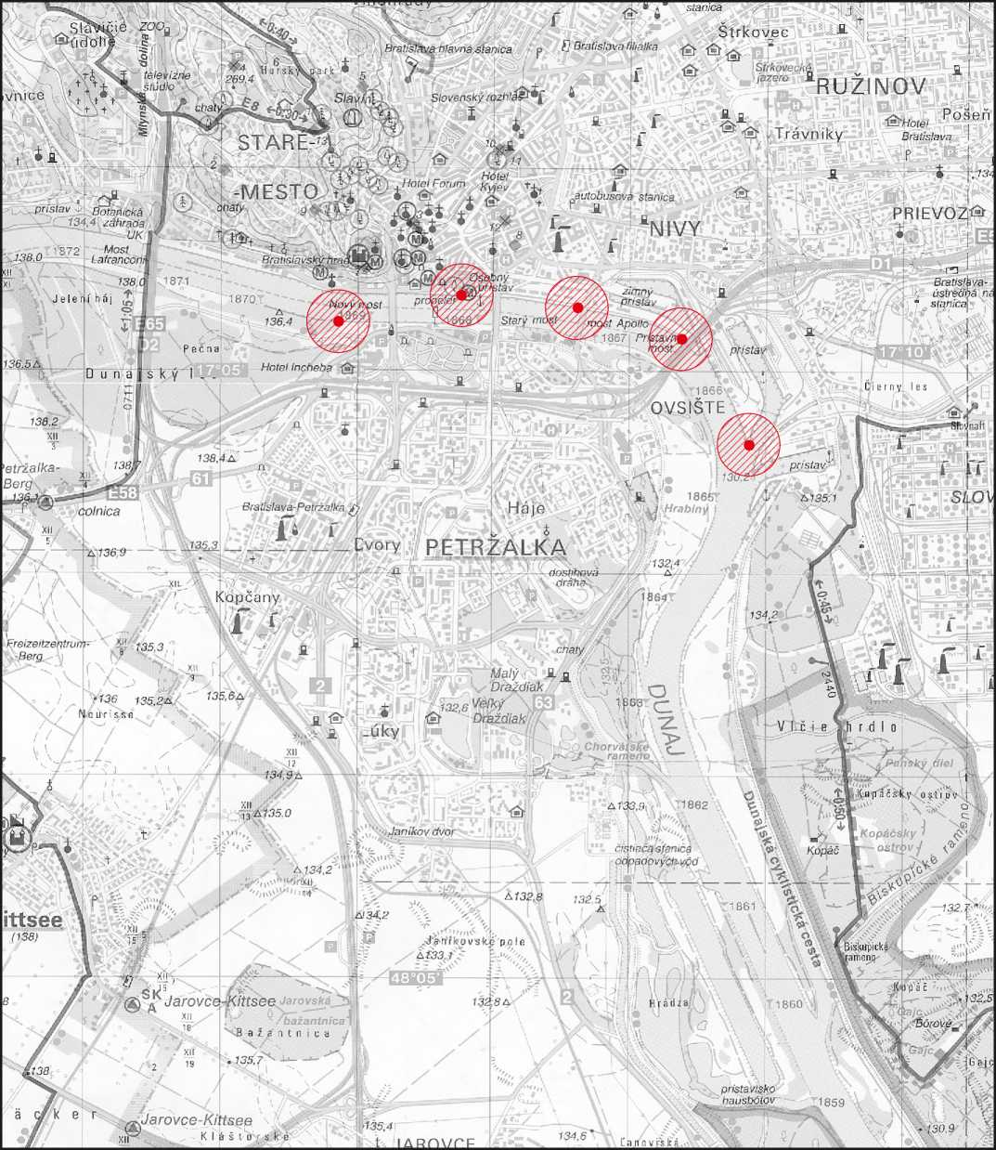

1.a. térkép: A radarok javasolt helye a bratislavai közforgalmú kikötőben

Térkép-jelmagyarázat:
felmért terület
• javasolt tevékenység


N
Dátum: Javaslattevő:
2020. március Verejné prístavy, a.s.
Prístavná 10 821 09 Bratislava
Projektépítész:
PROENERGY s.r.o.
Priemyselná 1851/1 831 01 Liptovsky Mikulás
Készítette:
EKOJET, s.r.o.
priemyselná a krajinná ekológia
Staré Grunty 9A, 841 04 Bratislava, Szlovák Köztársaság
Tel.: (+421 2) 45 69 05 68
email: info@ekojet.sk
www.ekojet.sk

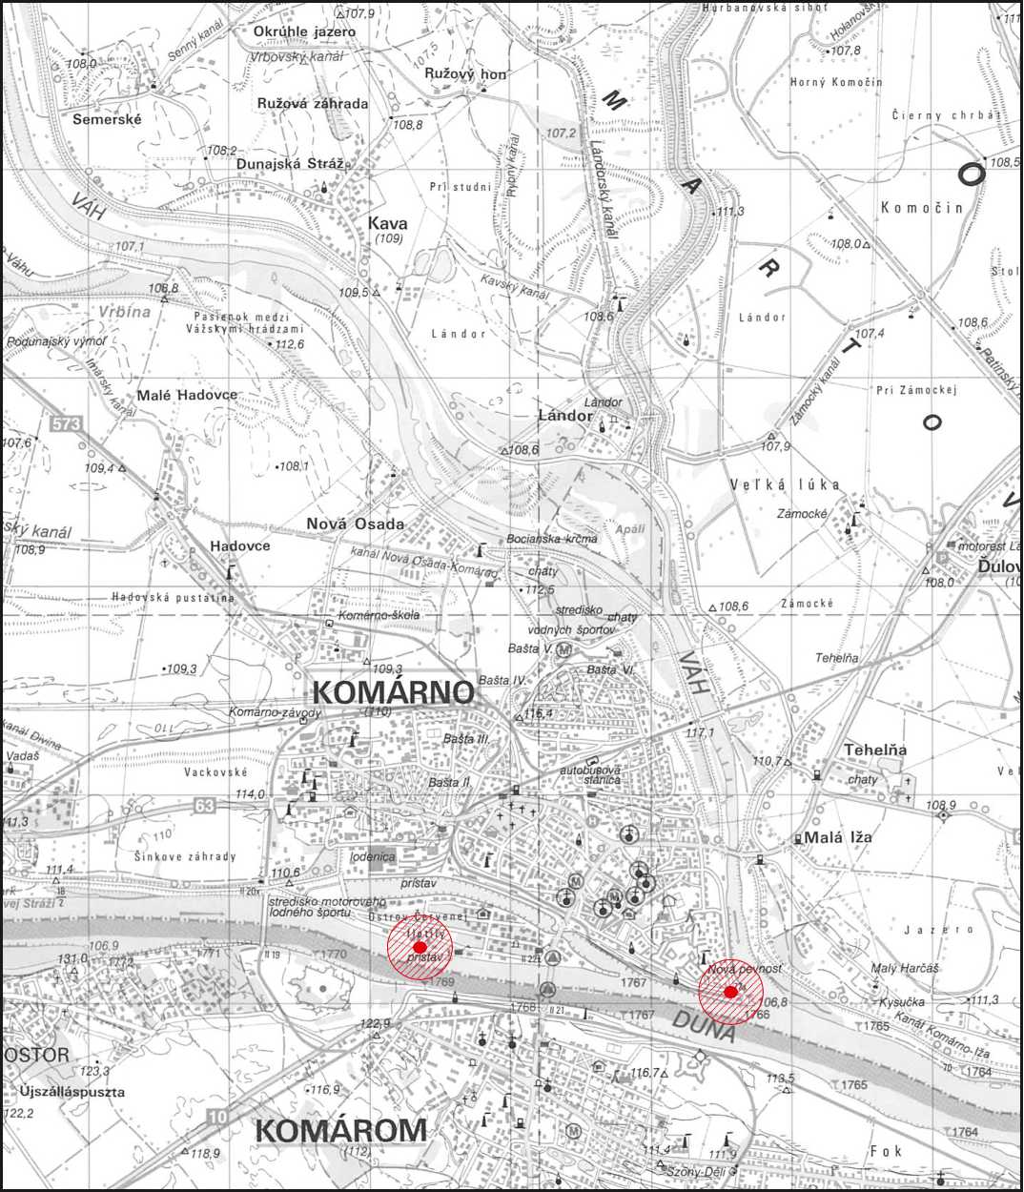
Dátum: Javaslattevő:

1.b térkép: A radarok javasolt helye a komárnói közforgalmú kikötőben
Térkép-jelmagyarázat:
becsült terület
• javasolt tevékenység
N
A
2020. március Verejné prístavy, a.s.
Prístavná 10 821 09 Bratislava
Projektépítész:
PROENERGY s.r.o.
Priemyselná 1851/1 831 01 Liptovsky Mikulás
Készítette:
EKOJET, s.r.o.
priemyselná a krajinná ekológia
Staré Grunty 9A, 841 04 Bratislava, Szlovák Köztársaság
Tel.: (+421 2) 45 69 05 68
email: info@ekojet.sk
www.ekojet.sk

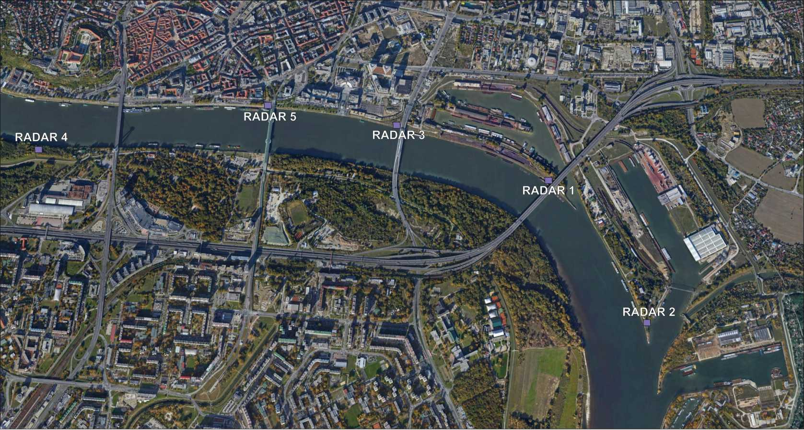


2.a2. térkép: Ortofotótérkép – bratislavai közforgalmú kikötő (2. opció)
Ortofotótérkép © Google Earth 2020
Térkép-jelmagyarázat:
□ 1. típusú radar
Javaslattevő:
Verejné prístavy, a.s.
Prístavná 10 821 09 Bratislava
Projektépítész: PROENERGY s.r.o.
Priemyselná 1851/1 831 01 Liptovsky Mikulás
Dátum:
2020. március
Készítette:
PRIEMYSELNÁ A KRAJINNÁ EKOLÓGIA
A
1. lépték: 4 200
EKOJET, s.r.o.
priemyselná a krajinná ekológia
Staré Grunty 9A, 841 04 Bratislava, Szlovák Köztársaság
Tel.: (+421 2) 45 69 05 68 e-mail: info@ekojet.sk www.ekojet.sk

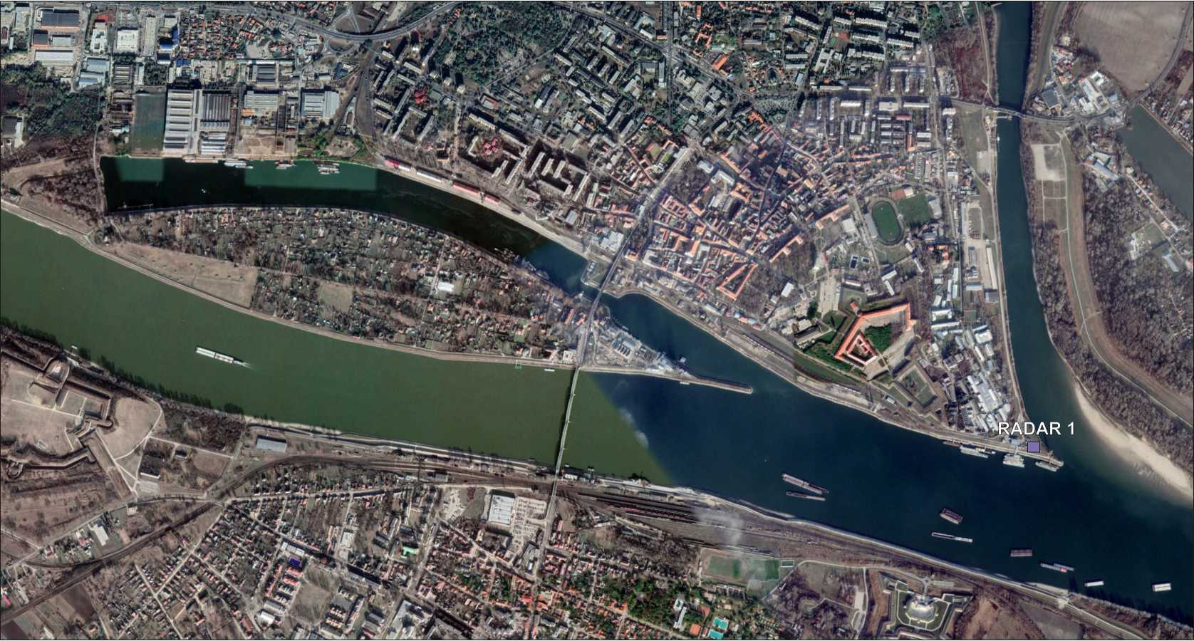


2.b2. térkép: Ortofotótérkép – komárnói közforgalmú kikötő (2. lehetőség)
Ortofotótérkép © Google Earth 2020
Térkép-jelmagyarázat:
□ 1. típusú radar
Javaslattevő:
Verejné prístavy, a.s.
Prístavná 10 821 09 Bratislava
Projektépítész: PROENERGY s.r.o.
Priemyselná 1851/1 831 01 Liptovsky Mikulás
Dátum:
2020. március
Készítette:
EKOJET, s.r.o. priemyselná a krajinná ekológia
A
1. lépték: 8 100
Staré Grunty 9A, 841 04 Bratislava, Szlovák Köztársaság
Tel.: (+421 2) 45 69 05 68 e-mail: info@ekojet.sk www.ekojet.sk

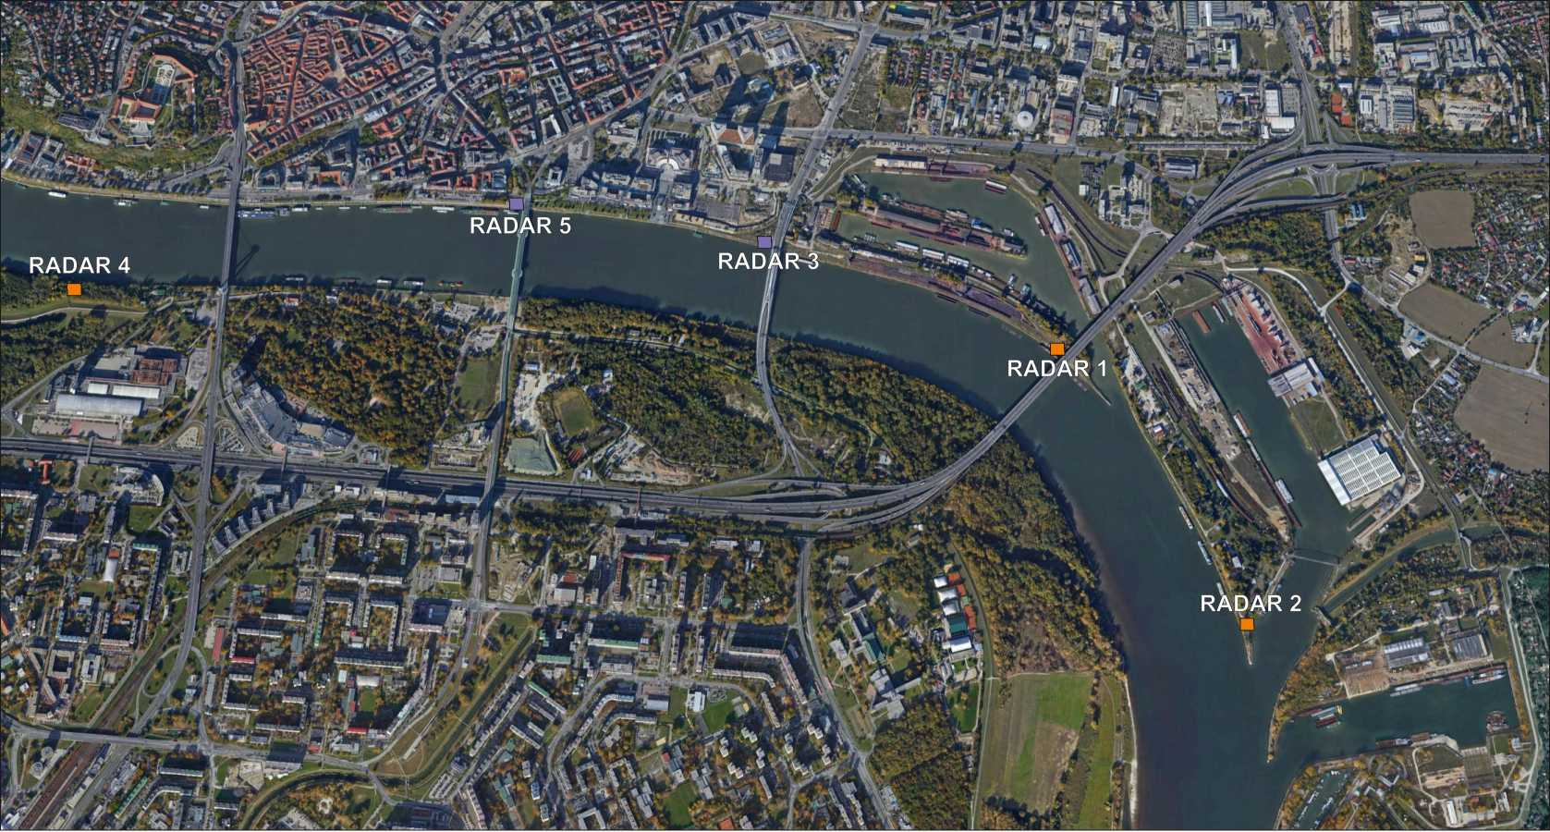

2.a3. térkép: Ortofotótérkép – bratislavai közforgalmú kikötő (3. opció)
Ortofotótérkép © Google Earth 2020
Térkép-jelmagyarázat:
- 1. típusú radar
- 2. típusú radar
Javaslattevő:
Verejné prístavy, a.s.
Prístavná 10 821 09 Bratislava
Projektépítész: PROENERGY s.r.o.
Priemyselná 1851/1 831 01 Liptovsky Mikulás
Dátum:
2020. március
Készítette:
EKOJET, s.r.o. priemyselná a krajinná ekológia
A
1. lépték: 4 200
Staré Grunty 9A, 841 04 Bratislava, Szlovák Köztársaság
Tel.: (+421 2) 45 69 05 68 e-mail: info@ekojet.sk www.ekojet.sk

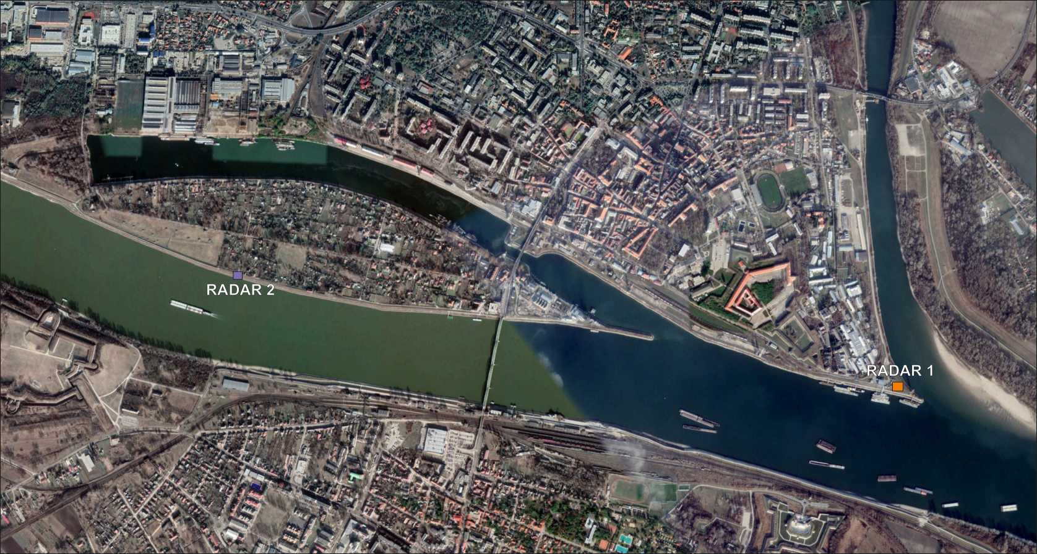

2.b3. térkép: Ortofotótérkép – komárnói közforgalmú kikötő (3. lehetőség)
Ortofotótérkép © Google Earth 2020
Térkép-jelmagyarázat:
- 1. típusú radar
- 2. típusú radar
Javaslattevő:
Verejné prístavy, a.s.
Prístavná 10 821 09 Bratislava
Projektépítész: PROENERGY s.r.o.
Priemyselná 1851/1 831 01 Liptovsky Mikulás
Dátum:
2020. március
Készítette:
EKOJET, s.r.o. priemyselná a krajinná ekológia
A
1. lépték: 8 100
Staré Grunty 9A, 841 04 Bratislava, Szlovák Köztársaság
Tel.: (+421 2) 45 69 05 68 e-mail: info@ekojet.sk www.ekojet.sk

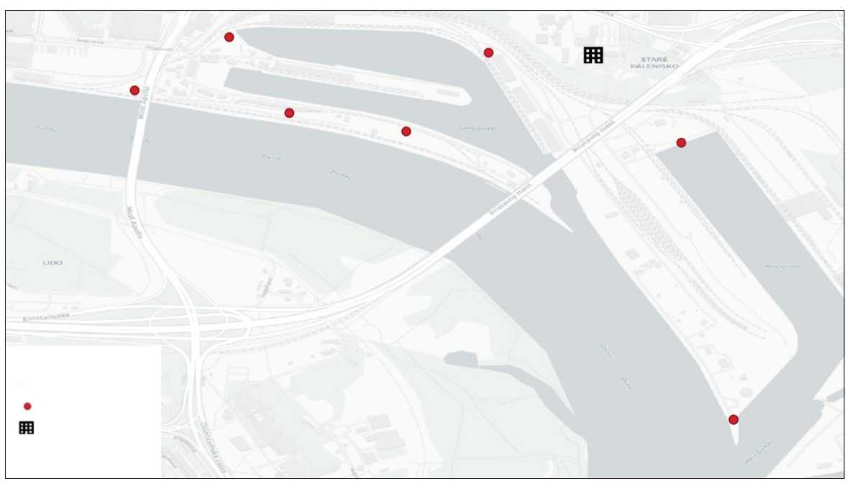
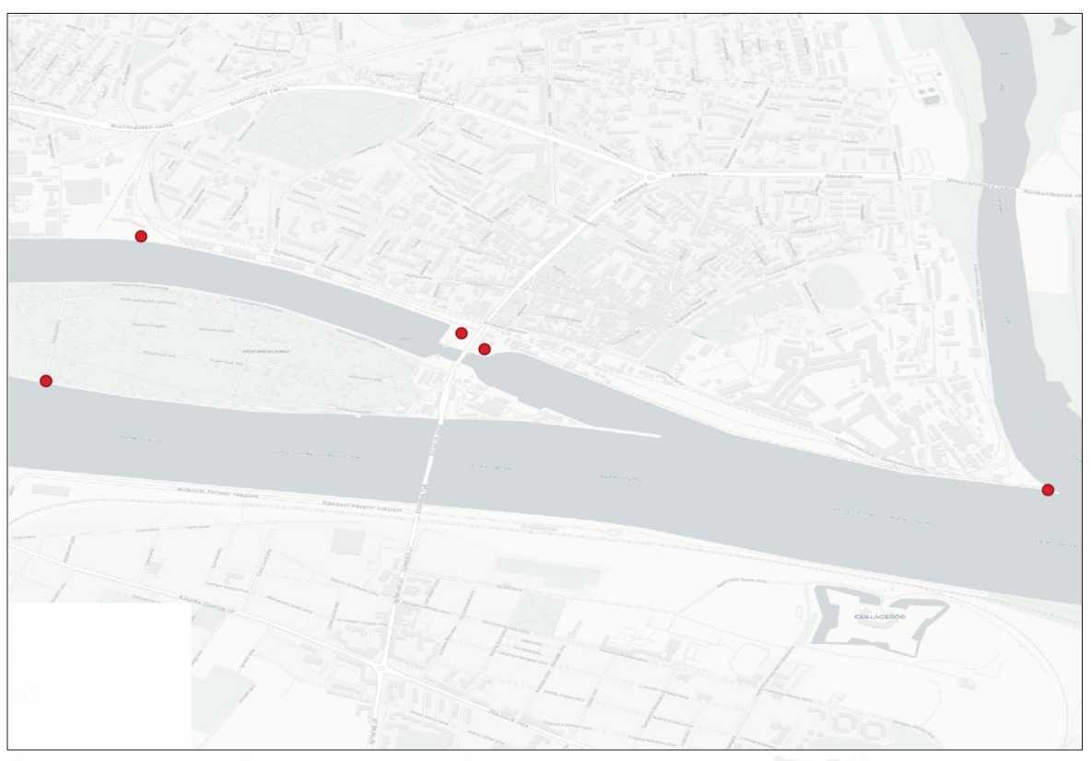

3.a térkép: Koordinátaelhelyzekedés (1. opció)
Térkép-jelmagyarázat:
Bratislava 1. opció
Statikus kamera
Vezérlőközpont épülete
Térkép-jelmagyarázat:
Komárno 1. opció
• Statikus kamera
Javaslattevő:
Verejné prístavy, a.s
Prístavná 10 821 09 Bratislava
Projektépítész: PROENERGY s.r.o.
Priemyselná 1851/1 831 01 Liptovsky Mikulás
Dátum:
2020. március
N
A
1. lépték: 5 000
Készítette:
EKOJET, s.r.o.
priemyselná a krajinná ekológia
Staré Grunty 9A, 841 04 Bratislava, Szlovák Köztársaság
Tel.: (+421 2) 45 69 05 68
email: info@ekojet.sk
www.ekojet.sk

3.b térkép: Koordinátaelhelyzekedés (2. opció)




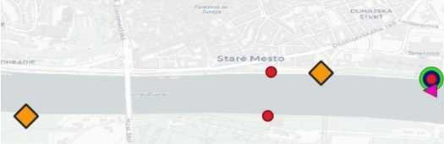
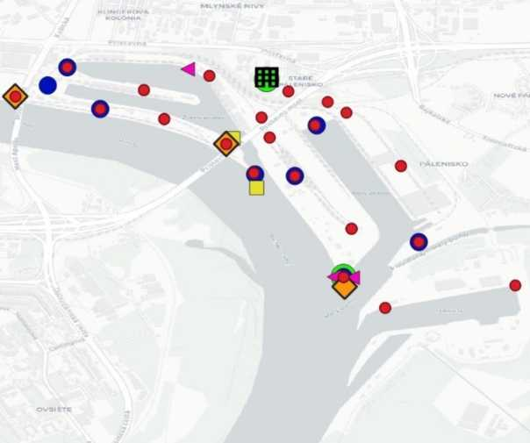
Térkép-jelmagyarázat:
Bratislava 2. opció
1. típusú radar
2. típusú radar
• Statikus kamera
V Zoomkamera/PTZ-kamera
□ Vízszintérzékelő
Vízminőség-érzékelő
( ) AIS+VHF bázisállomás
Vezérlőközpont épülete

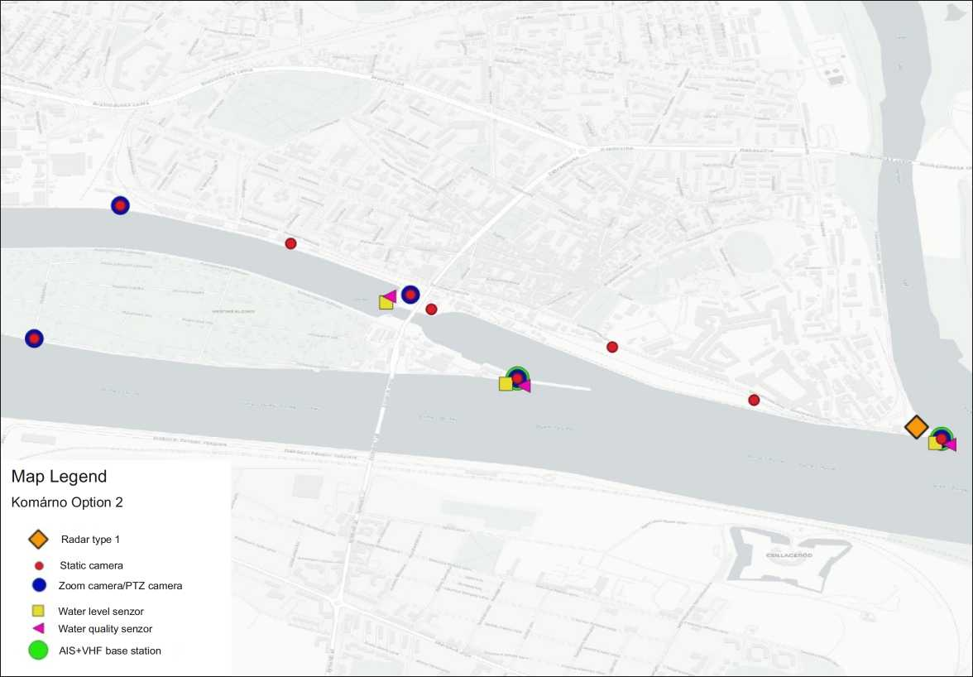

Javaslattevő: | Projektépítész: | Dátum: | N | Készítette:
Verejné prístavy, a.s.  Prístavná 10 821 09 Bratislava | PROENERGY s.r.o.  Priemyselná 1851/1 831 01 Liptovsky Mikulás | 2020. március | A  1. lépték: 5 000 | EKOJET, s.r.o. priemyselná a krajinná ekológia  Staré Grunty 9A, 841 04 Bratislava, Szlovák Köztársaság  Tel.: (+421 2) 45 69 05 68 e-mail: info@ekojet.sk www.ekojet.sk

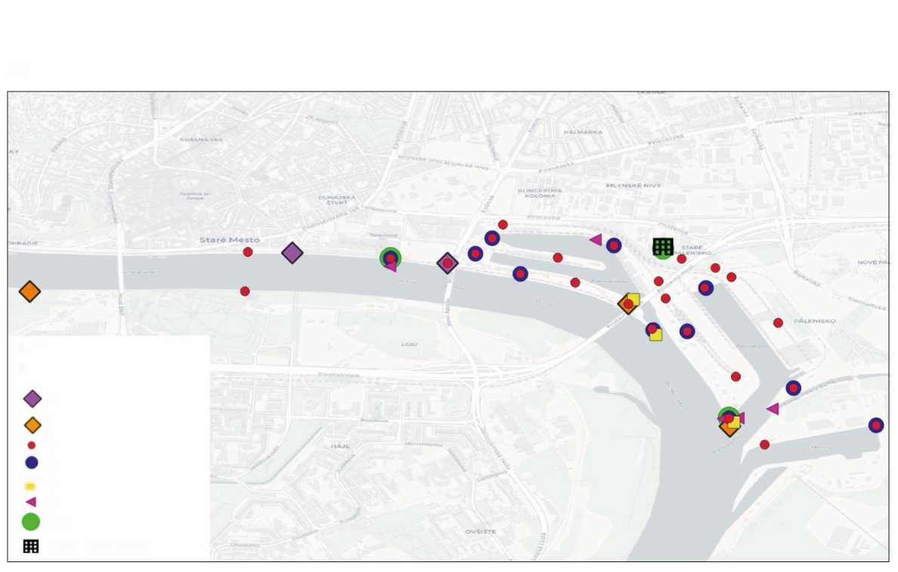
3.c térkép: Koordinátaelhelyzekedés (3. opció)
1. típusú radar
2. típusú radar
Statikus kamera
Zoomkamera/PTZ-kamera
AIS + VHF BS
Vezérlőközpont épülete
Térkép-jelmagyarázat:
Bratislava 3. opció
Q Vízszintérzékelő
Vízminőség-érzékelő
Térkép-jelmagyarázat:
1. típusú radar
2. típusú radar
Q Vízszintérzékelő
Vízminőség-érzékelő
• Statikus kamera
Zoomkamera/PTZ-kamera
Javaslattevő: | Projektépítész: | Dátum: | N | Készítette:
Verejné prístavy, a.s. | PROENERGY s.r.o. | 2020. március | A | EKOJET, s.r.o.
Prístavná 10 | Priemyselná 1851/1 |  | A | priemyselná a krajinná ekológia
821 09 Bratislava | 831 01 Liptovsky Mikulás |  | 1. lépték: 5 000 | Staré Grunty 9A, 841 04 Pozsony, Szlovák Köztársaság Tel .: (+421 2) 45 69 05 68 e-mail: info@ekojet.sk www.ekojet.sk

AIS + VHF BS

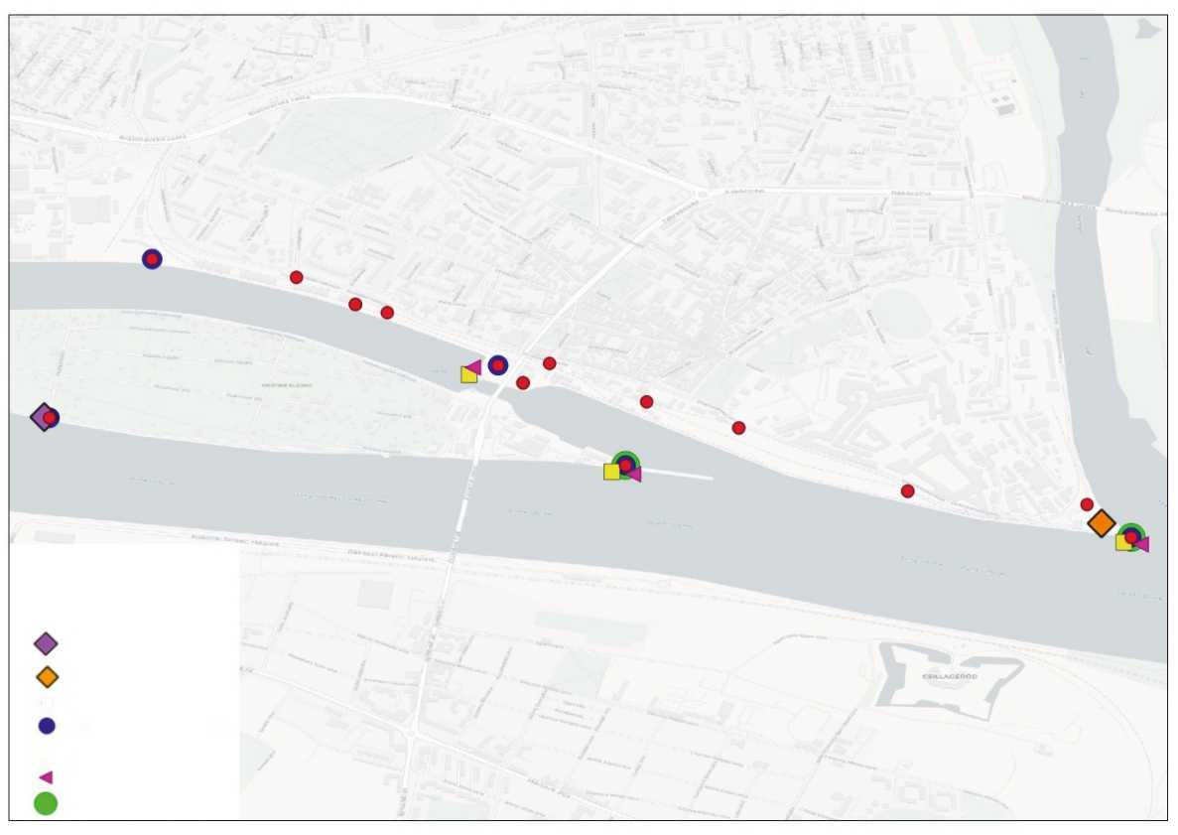

Komárno 3. opció

